# 教师使用手册

## 一、教师登录

1.陕西铁路工程职业技术学院校内教学平台：http://sxri.zhiye.chaoxing.com

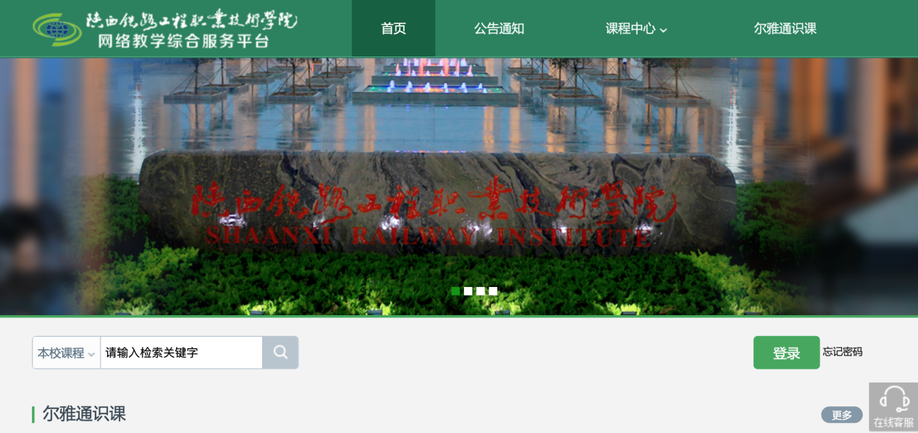

2.（登录方式一）机构账号登录，如下图所示。

输入学校名称、教师账号密码、验证码进行登录。未登录过超星平台的老师，账号为工号，初始密码为s654321s，如遇到无法登陆情况，请联系超星业务人员

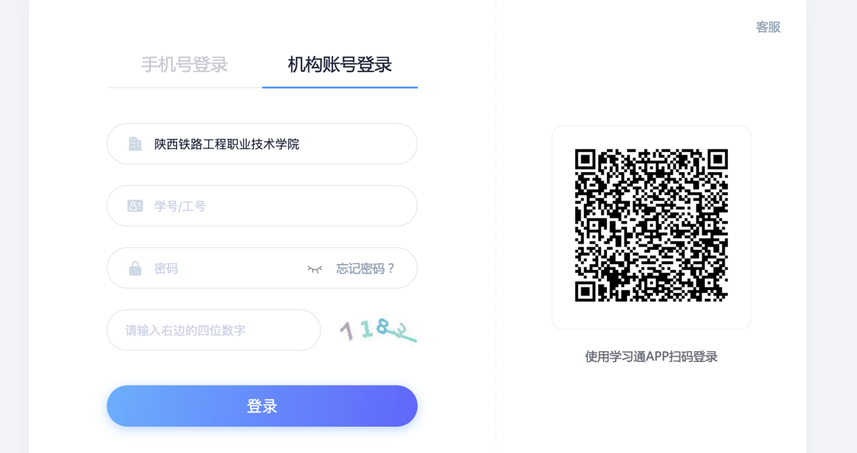

3.（登录方式二）如账户已经绑定手机号码，可用手机号码登录，如下图所示。

输入手机号、密码进行登录。

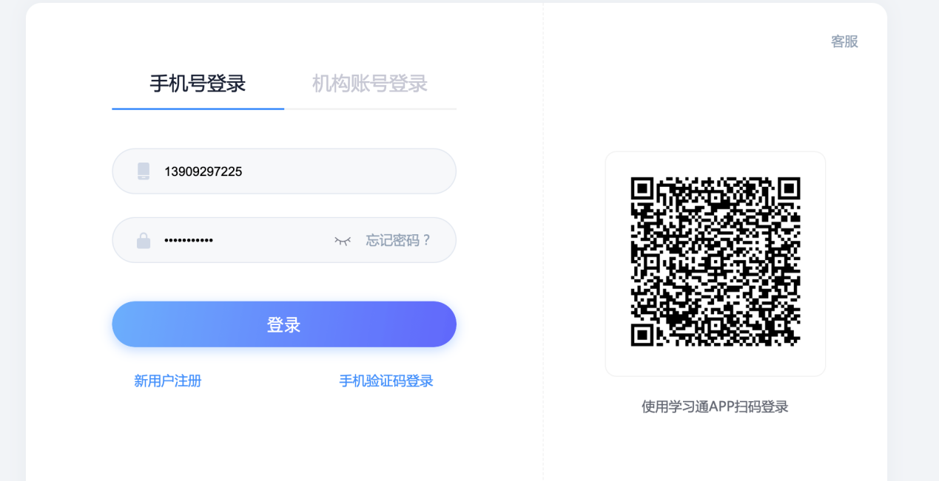

4.（登录方式三）扫码登录。

打开学习通，点击右上角扫一扫，扫描登录界面二维码登录。

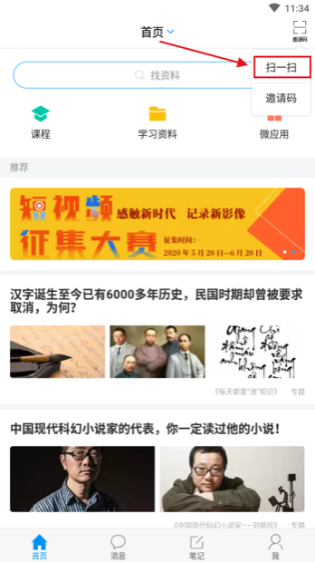 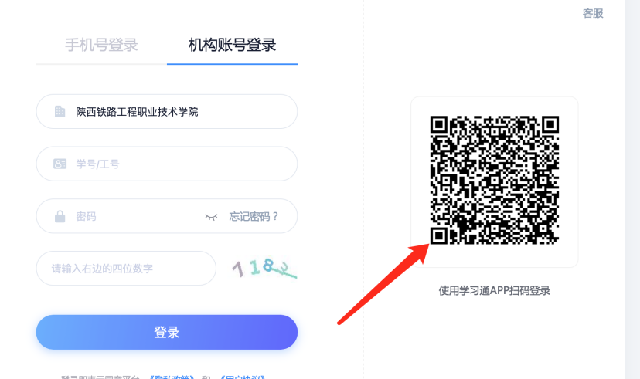

**无法登录账号的老师，请及时联系超星负责人王石磊：13909297225**

5.登录后的界面如下：



## 二、题库建设

### 题库组建

1.进入题库管理，学校管理员安排的题库已经存在，可以对题库进行管理题目、组卷操作。

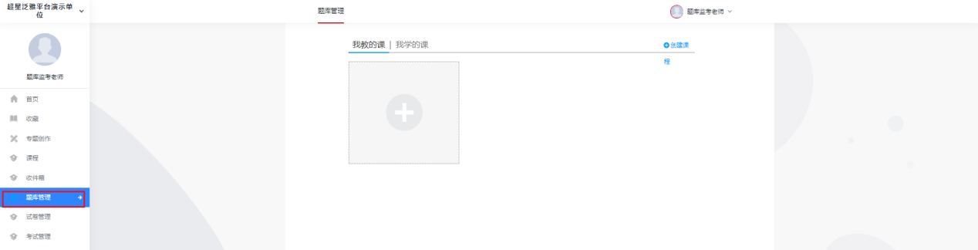

点击管理题目

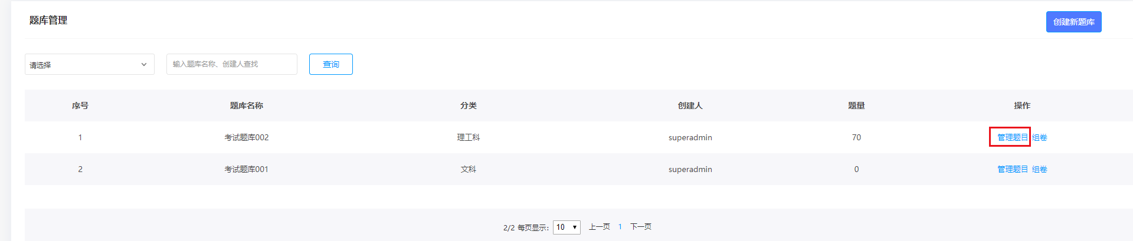

可以设置、添加、导入试题，同时也可以对已有试题进行编辑修改。

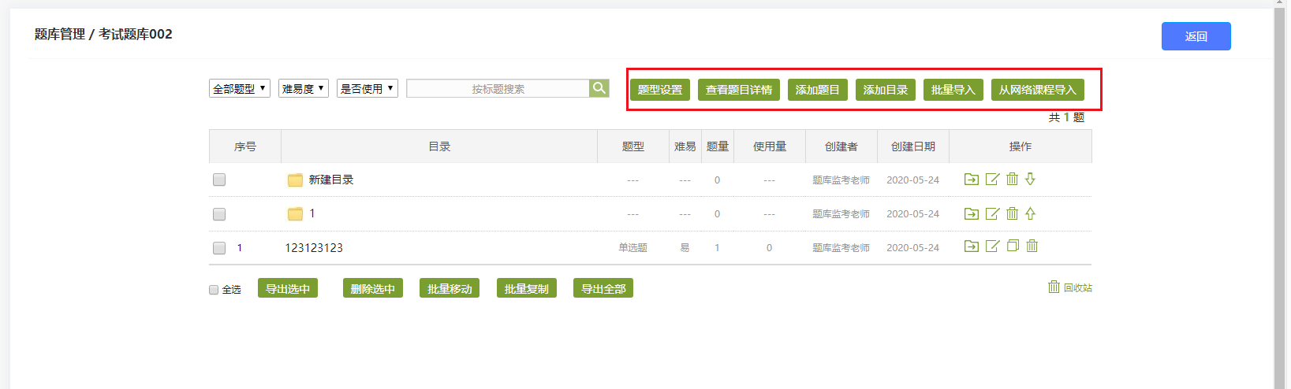

点击 添加题目，选择题型手动添加

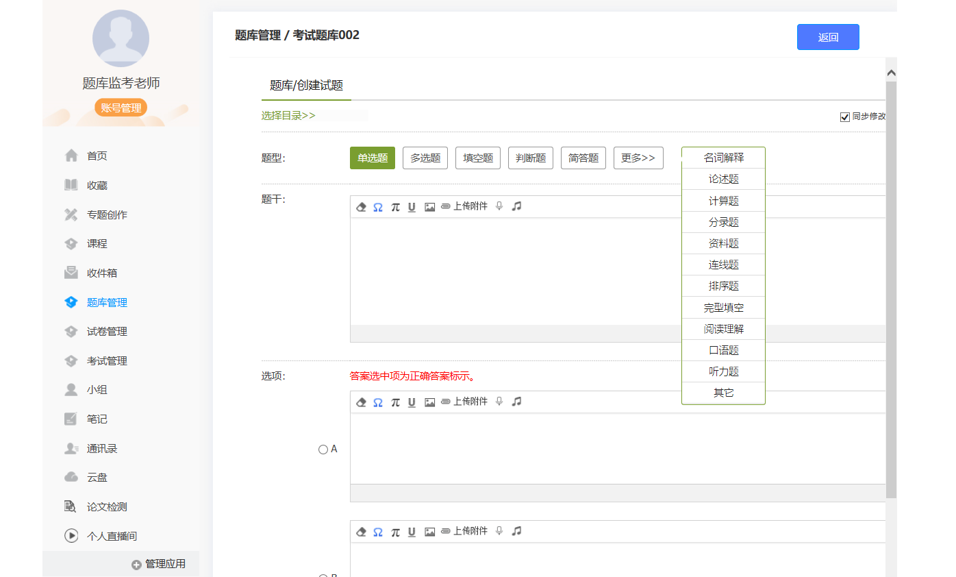

* 批量导入->快速导入

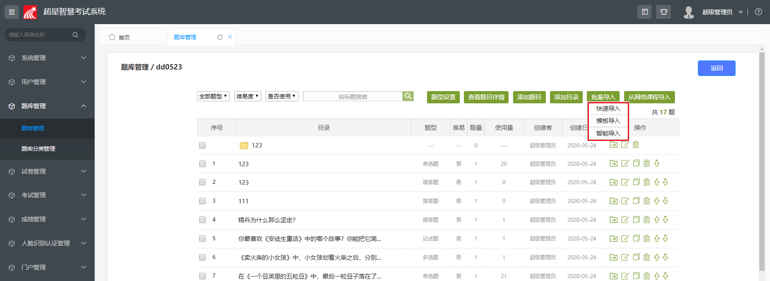

点击模板下载，根据模板填写，然后点击模板导入，选择做好的模板 即可，

检查无误后，点击导入题目，导入题库，完成快速导入。

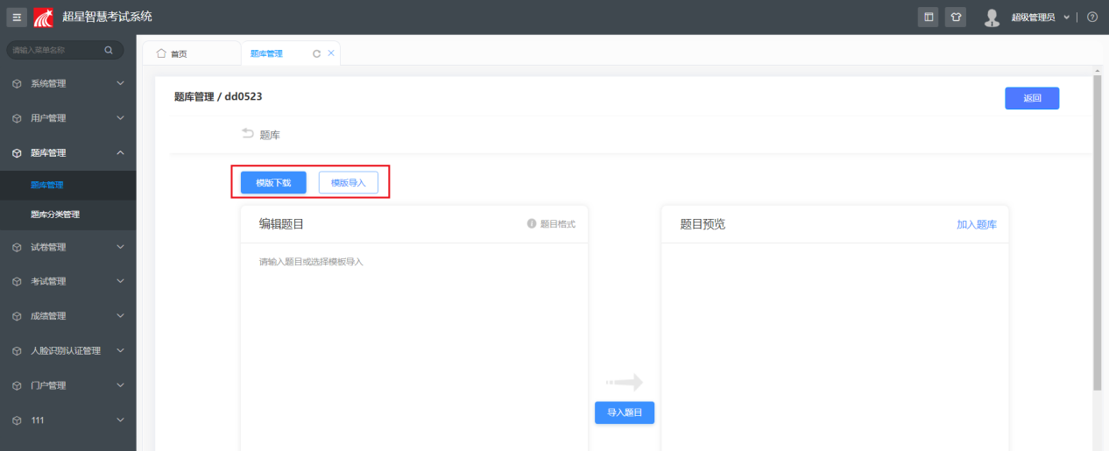

* 批量导入->模板导入

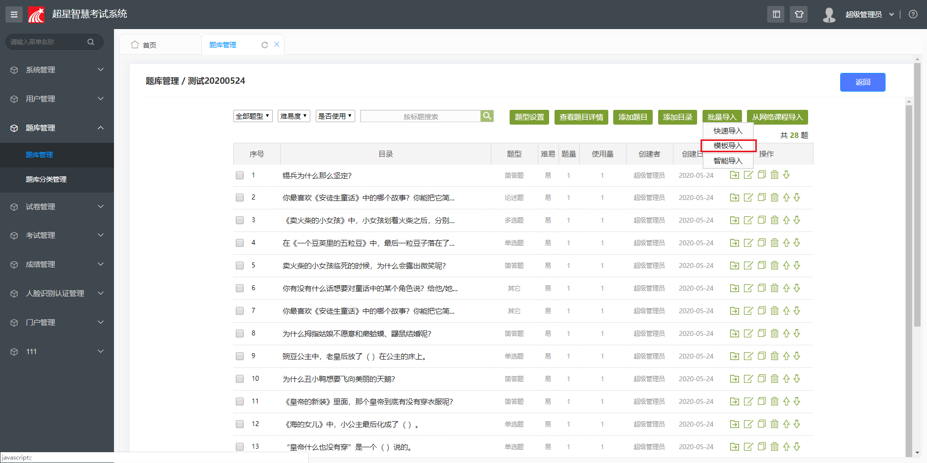

选择模板下载，根据模板填写，然后一键导入即可。

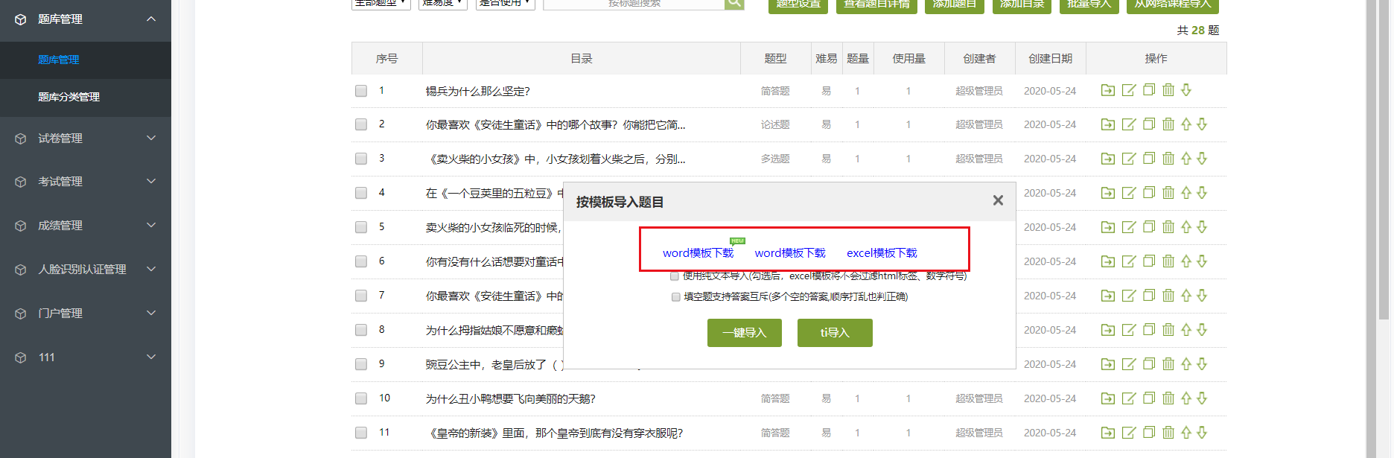

* 批量导入->智能导入

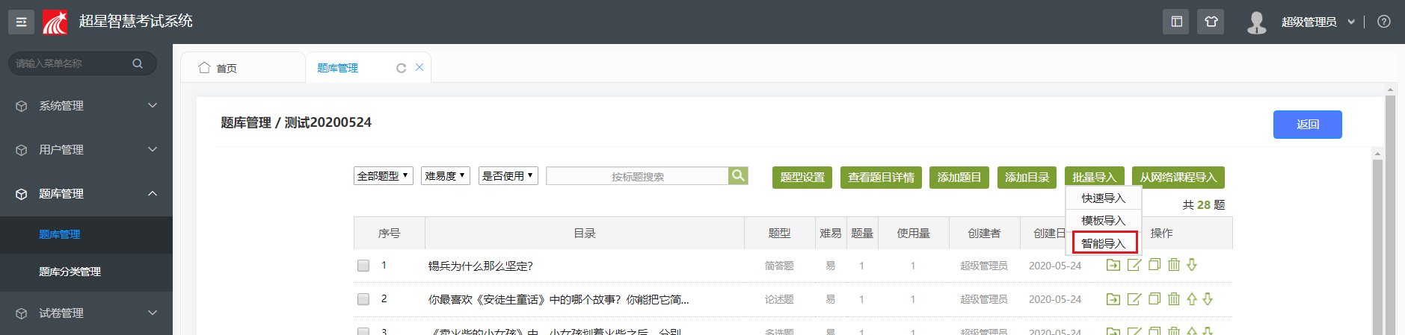

直接使用老师现有word试卷/题库，无需特意修改，系统自动识别导入。

（注意智能导入后，需检查自动识别是否有误差）

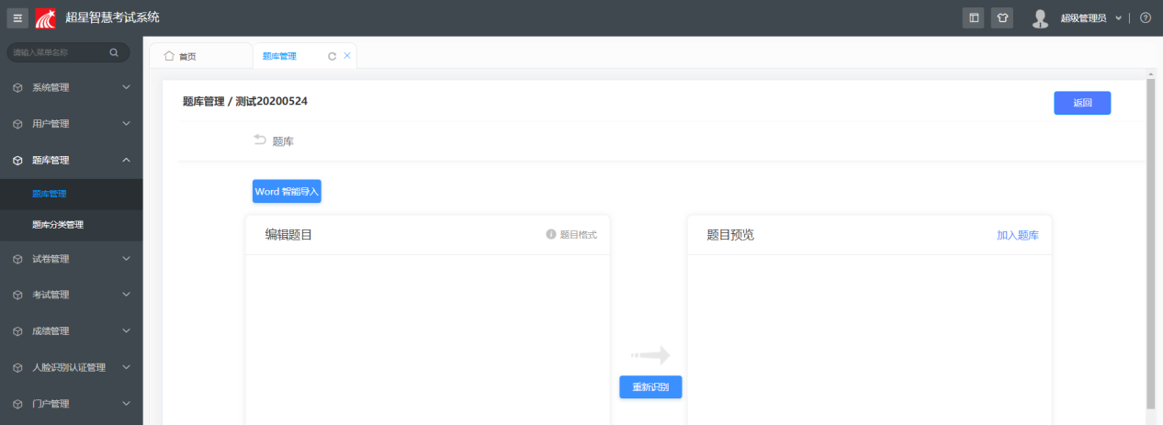

* 也可以直接从网络课程导入题库，点击从网络课程导入，可以查看本校网络课程，并直接导入题库至题库中。

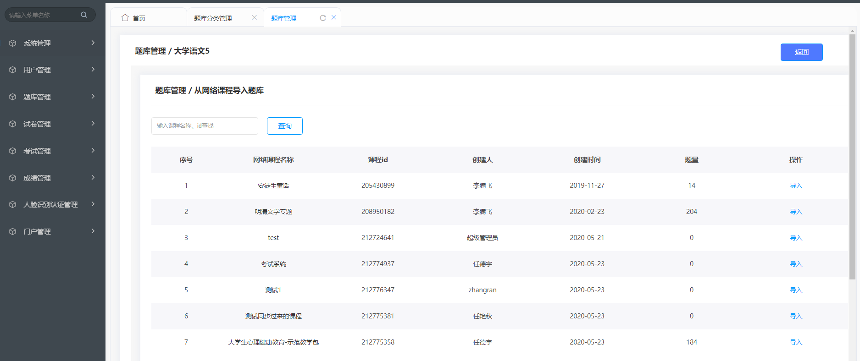

### 组卷

点击组卷

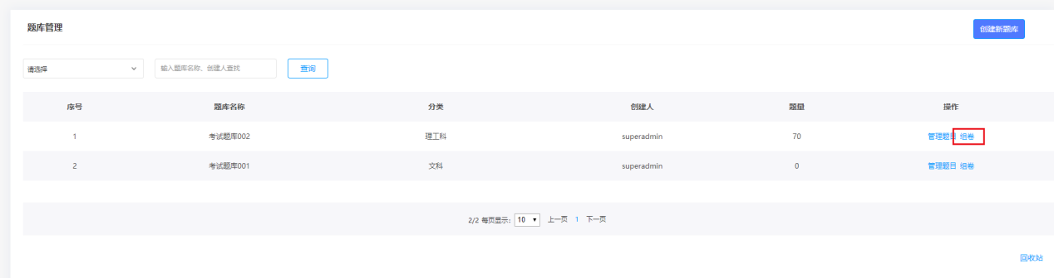

可以点击“重新选择”，更换题库来组卷

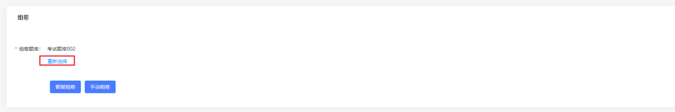

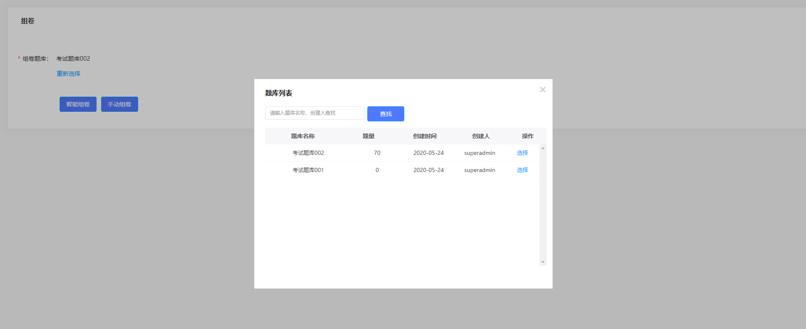

教师可以手动创建试卷，也可以用对题库中的试题智能组卷。

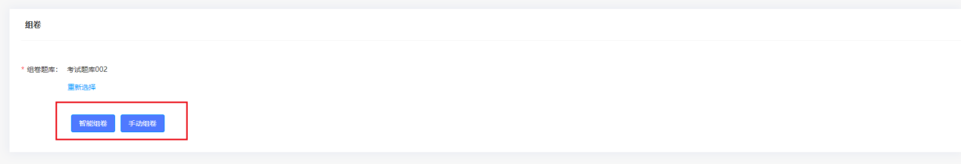

* 智能组卷

根据提示填写试卷信息，选择试卷题库组成题型以及随机抽取题目数量。

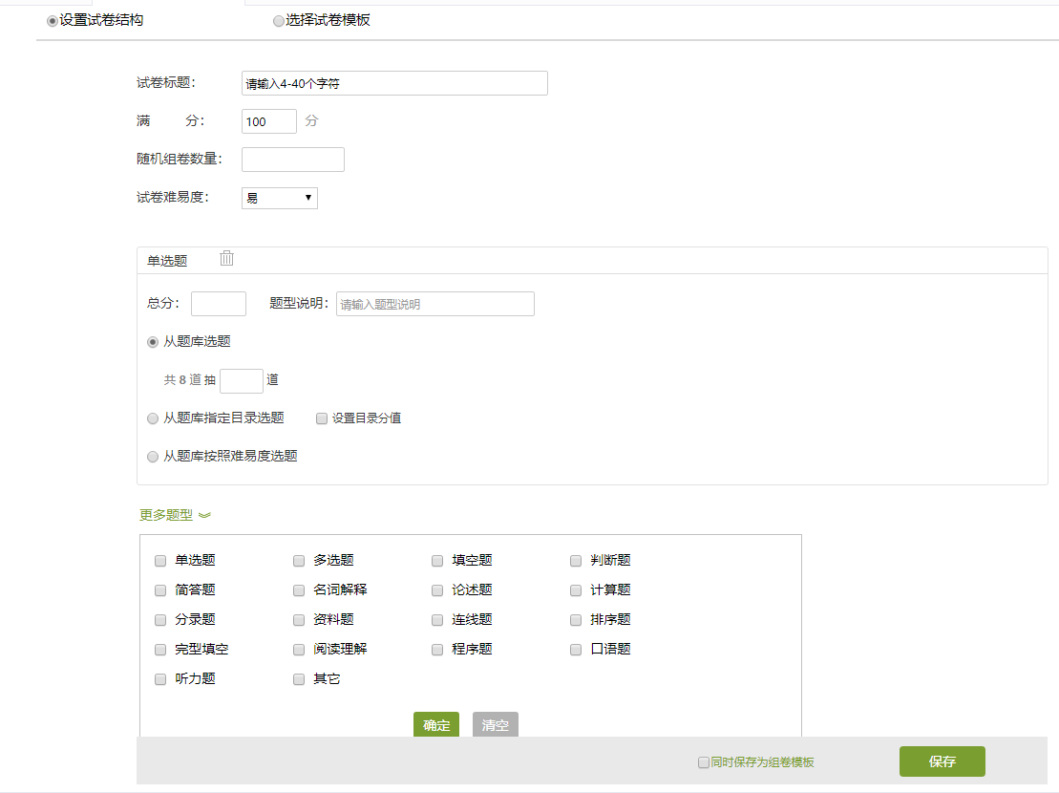

* 手动组卷

选择题型，手动组卷

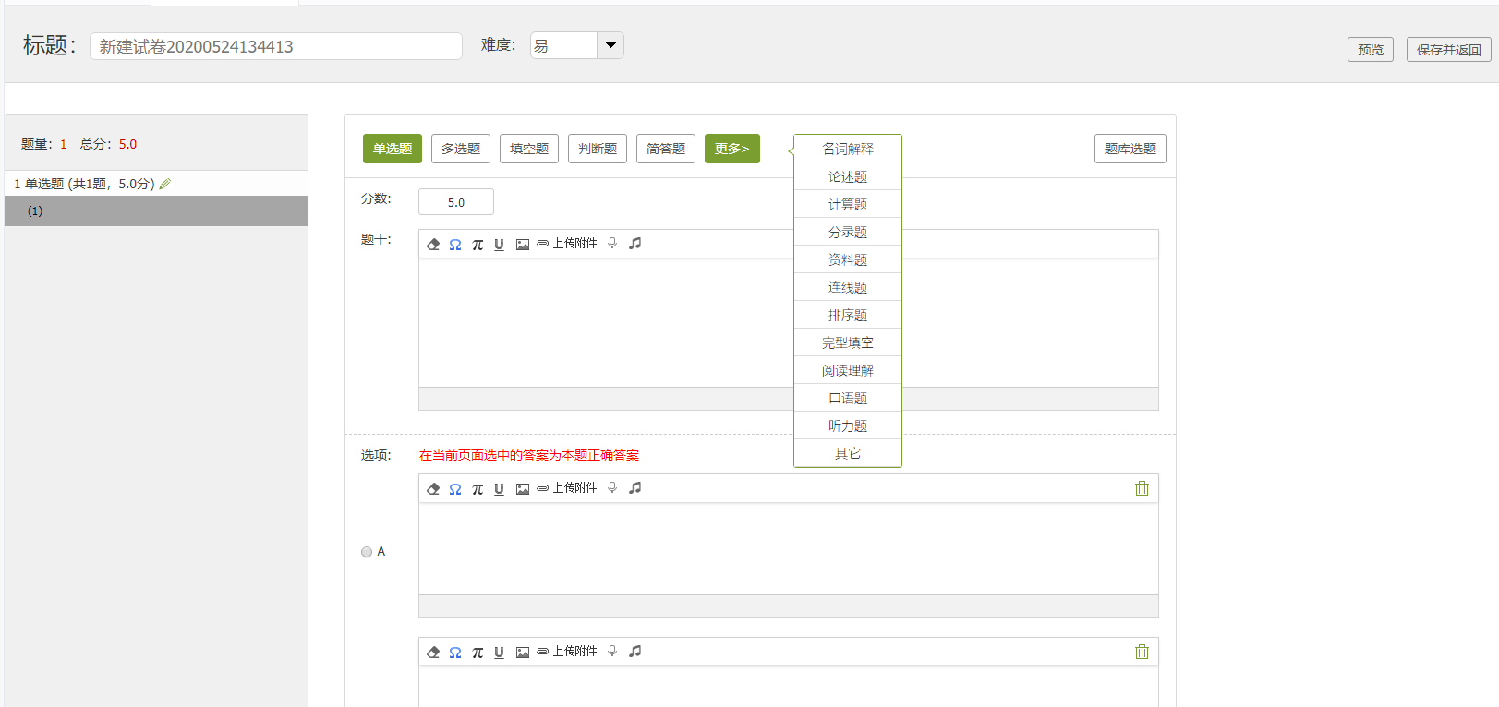

组卷成功

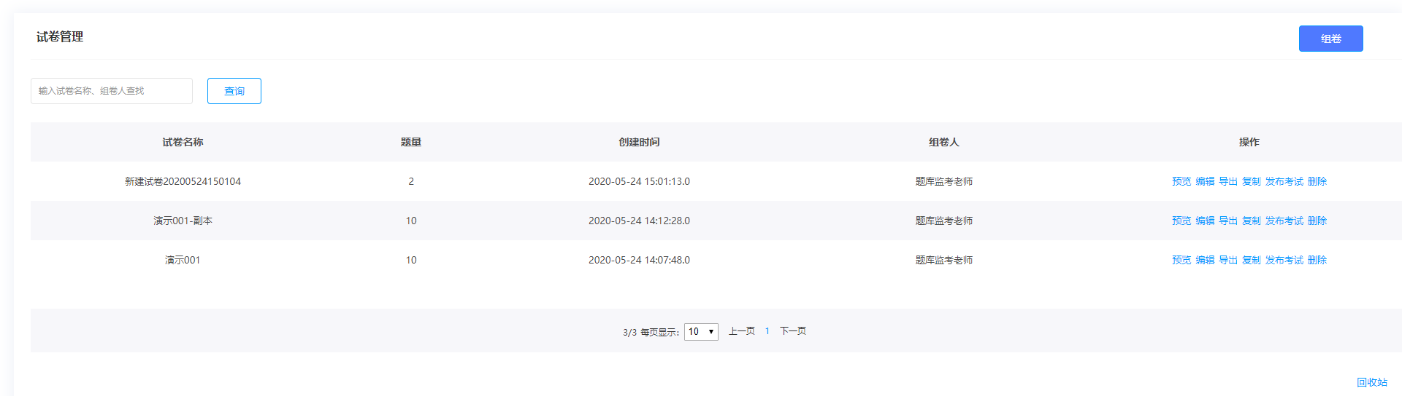

## 三、试卷管理

点击试卷管理

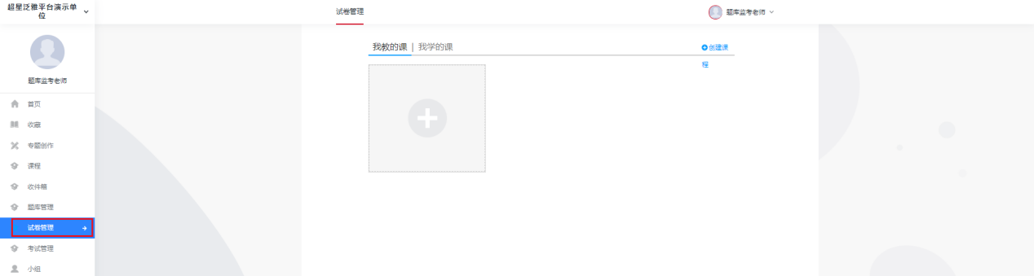

试卷管理。对试卷数据信息集中管理，包括试卷的预览、编辑、导出、复制、发布考试、删除。

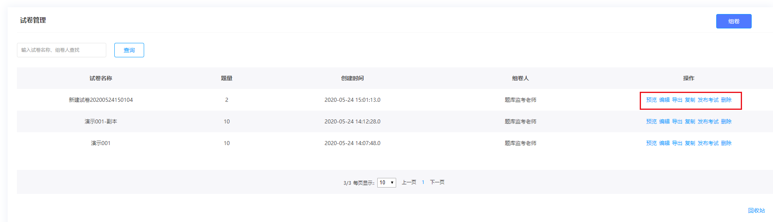

1)试卷预览，点击查看可以看每一套卷子详细信息。

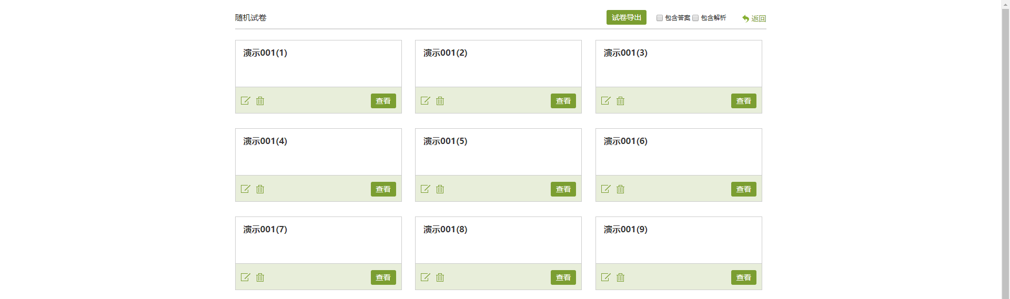

2)试卷编辑，可以查看、编辑修改、删除每一套试卷。

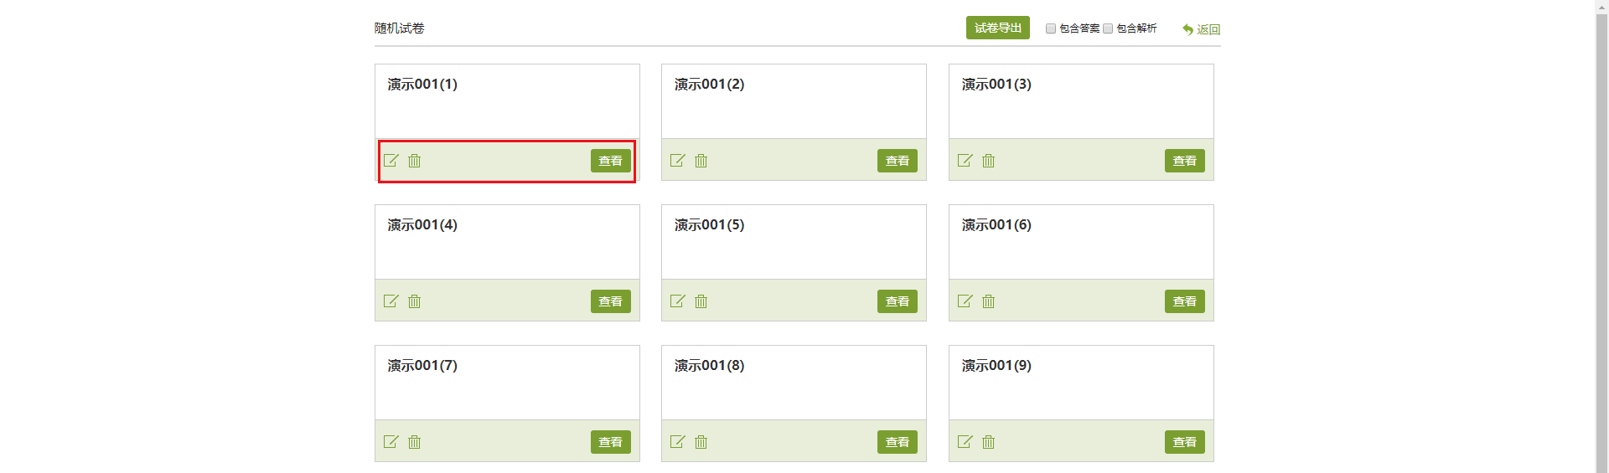

3)试卷导出，支持试卷导出excel、word格式。

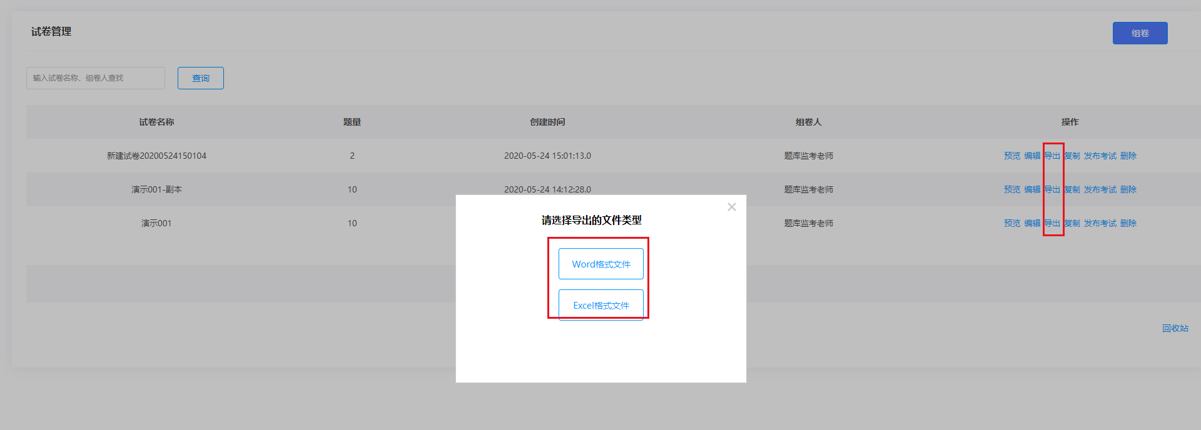

4)试卷复制，可以复制一套试卷。

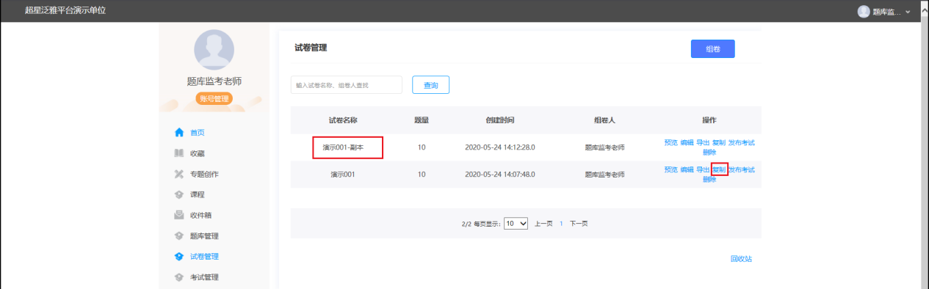

5)发布考试，单击进入发布考试。

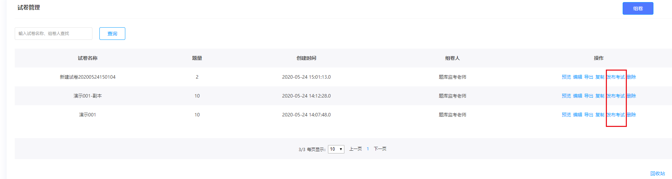

然后对考试进行相关设置。（选择考试试卷、考试发布对象设置、基本设置、防作弊设置、高级设置）

点击请选择试卷，选择一套试卷作为考试试卷。

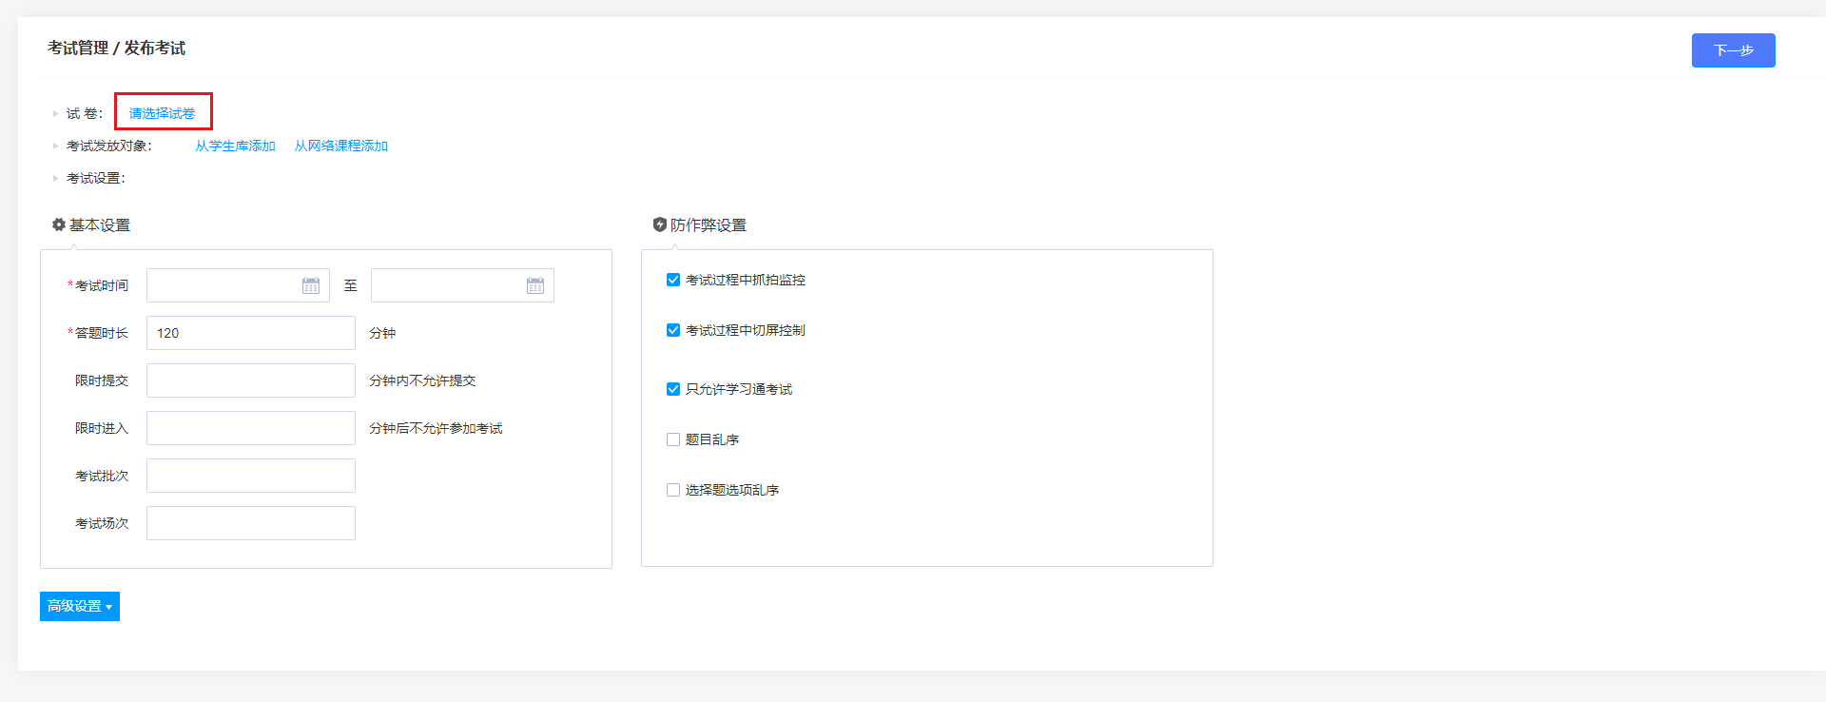

1. 考试发放对象，可以选择从学生库选择（按照学校行政组织架构）或者从网络课程添加。

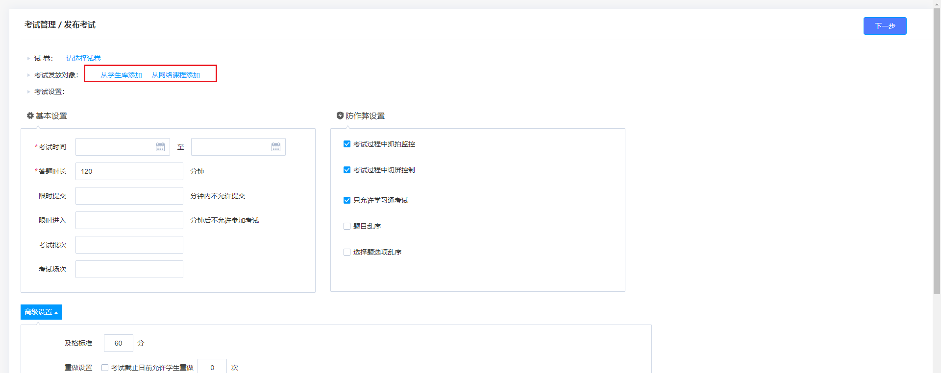

考试发布对象设置、基本设置、防作弊设置、高级设置完成之后，点击下一步。

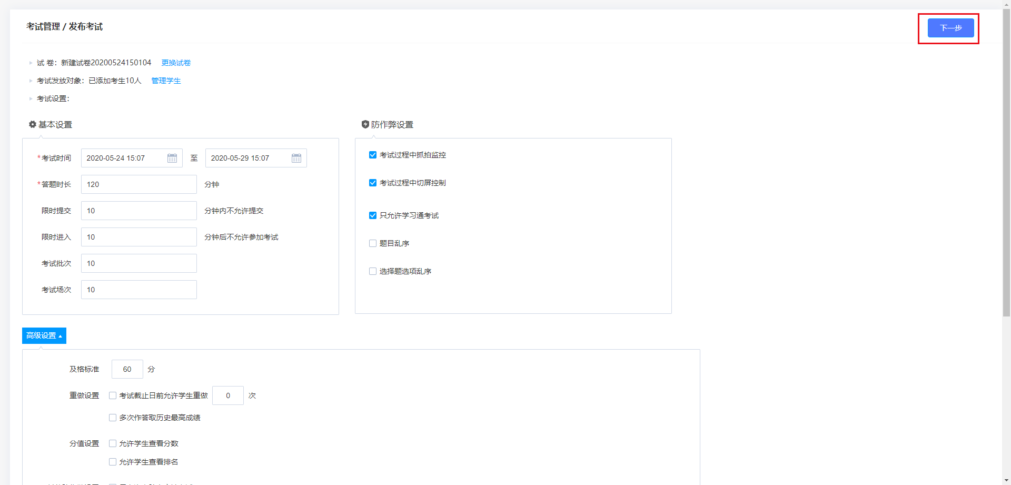

设置 考试须知内容，确定之后点击发布即可。

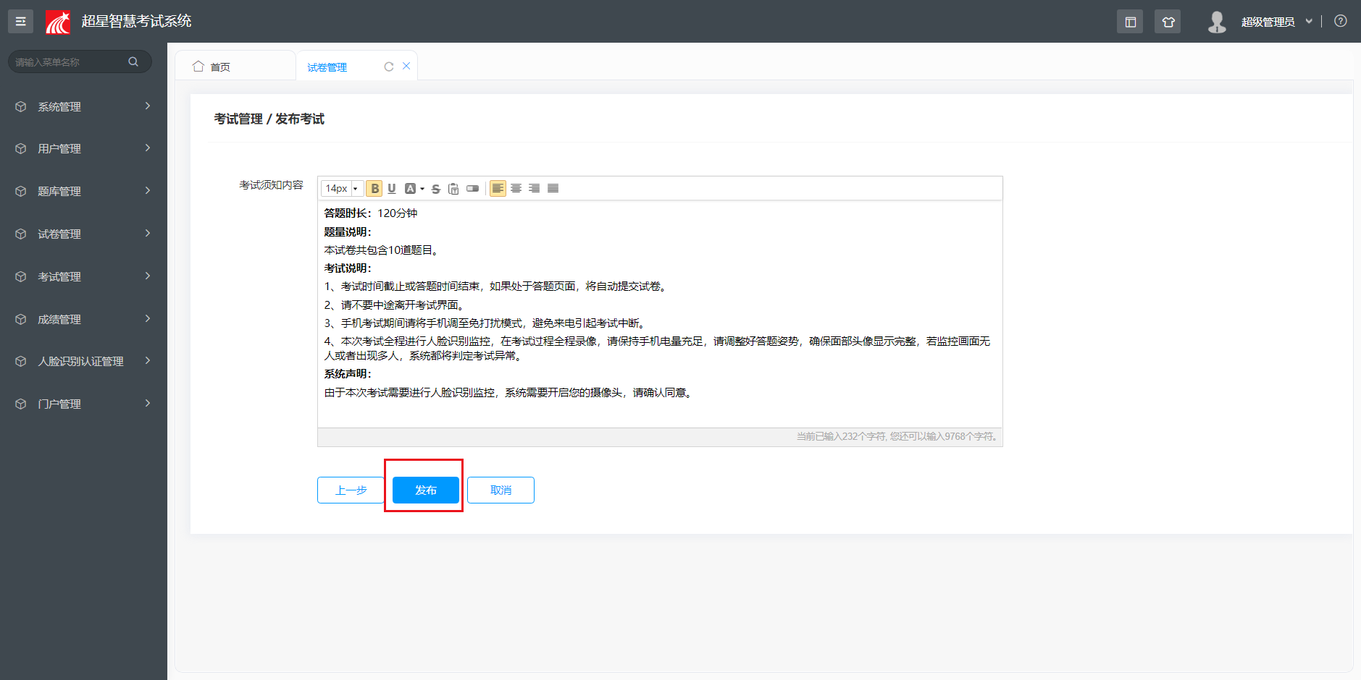

点击发布之后，根据需求选择是否发送考试通知。

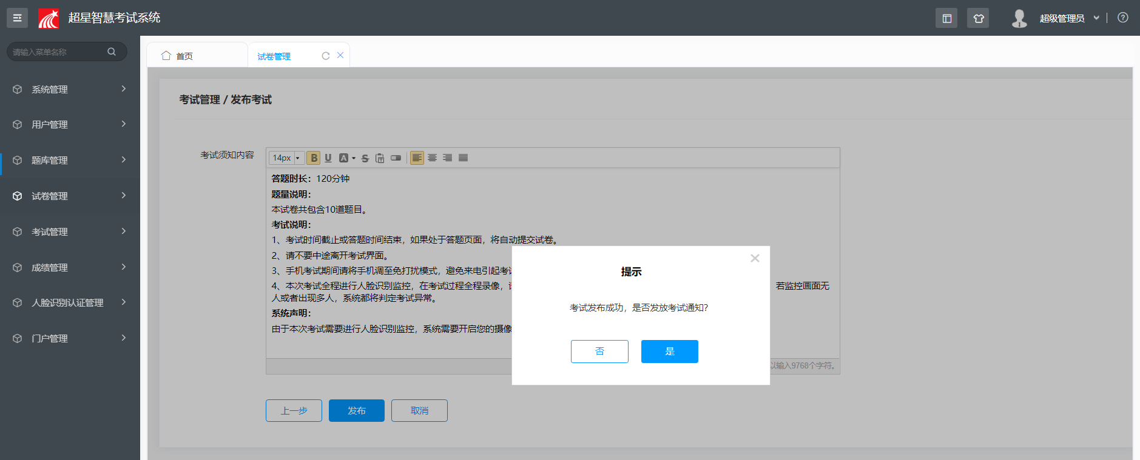

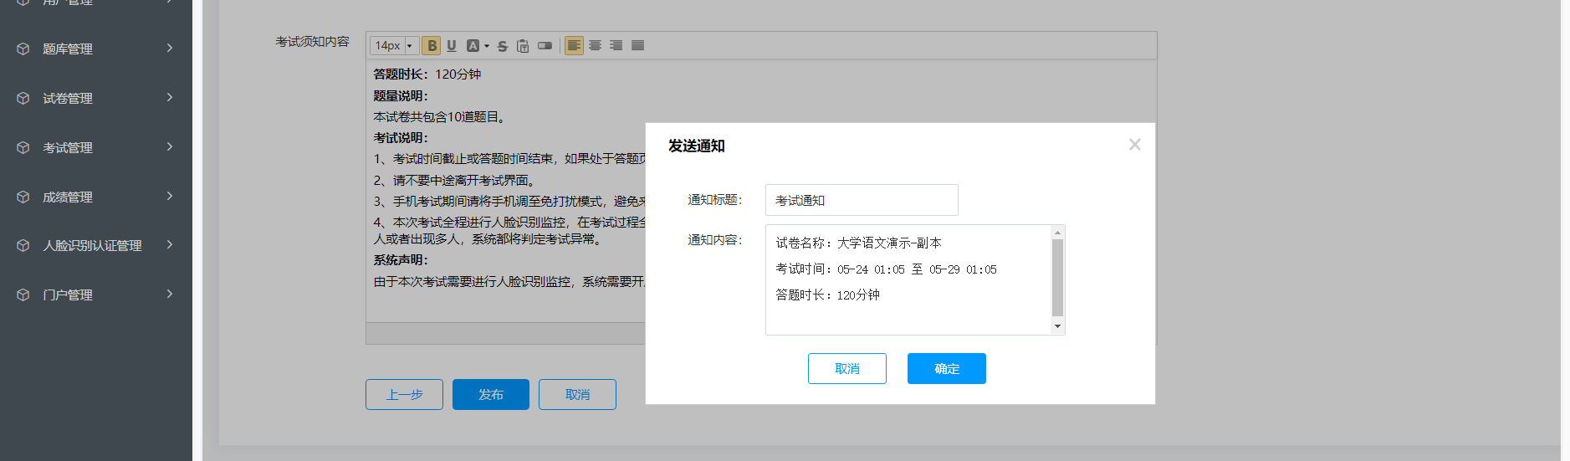

点击确定之后考试发布完成

## 四、监考与批阅

点击考试管理

对已发布考试集中管理，包括考试的详情、考生管理、监考、批阅。

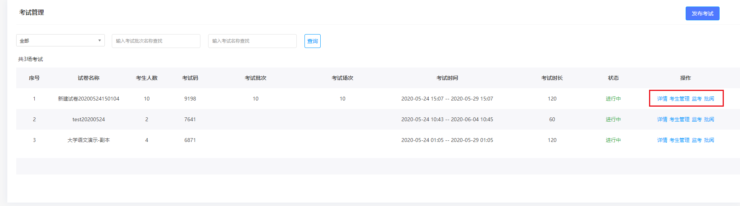

1)点击考试详情，可以查看考试发布设置。

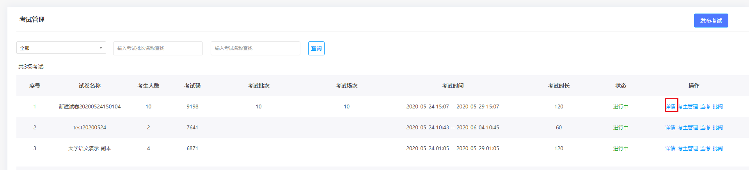

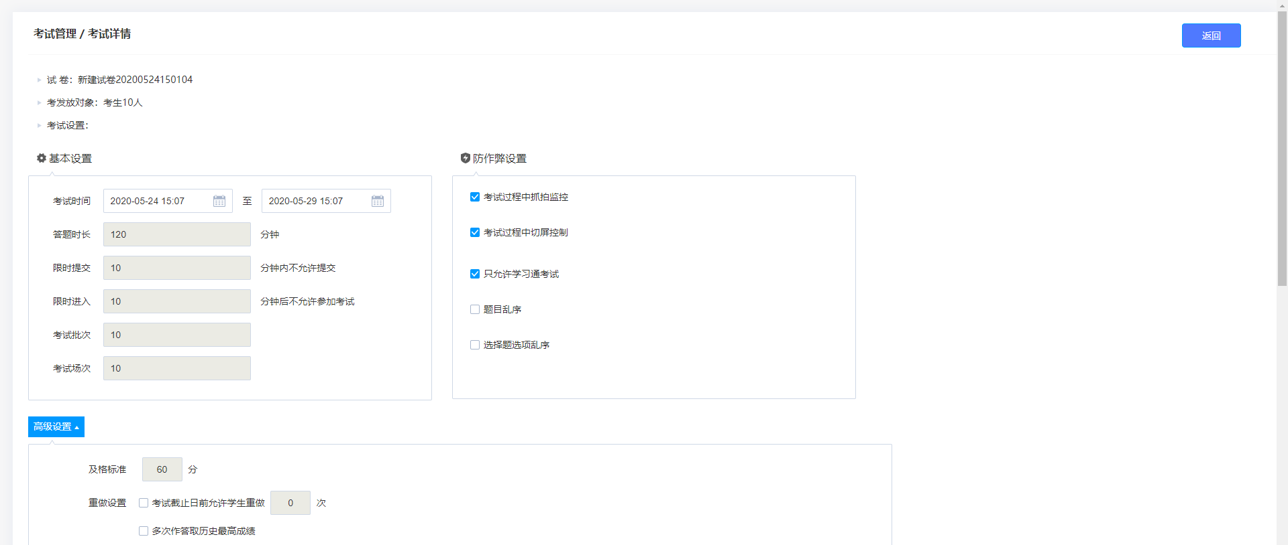

2)点击考生管理。

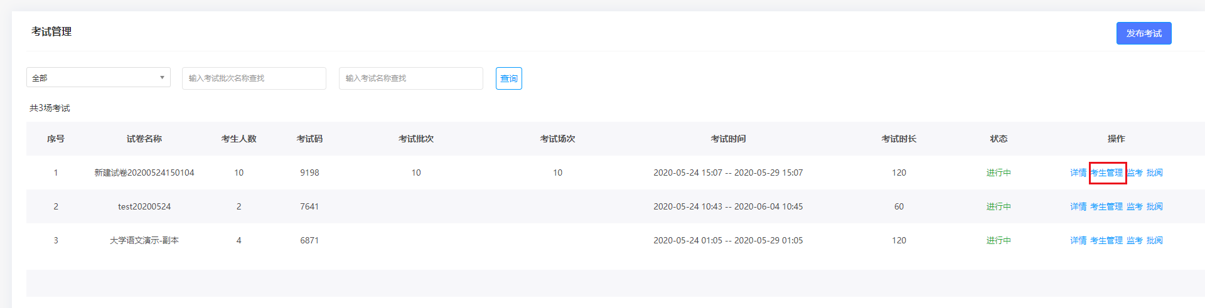

对考生名单集中管理，包括考生的手动导入、批量导入、删除、从网络课程添加，同时还可以发起考试通知、发送人脸识别采集通知（引导考生进行人脸识别采集）。

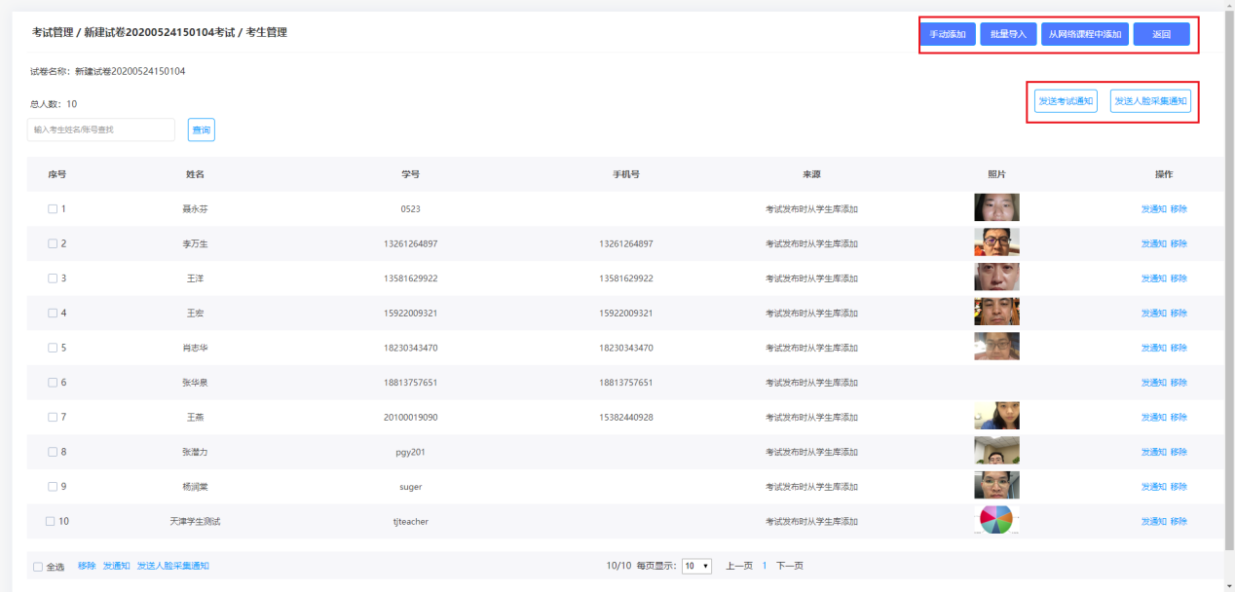

3)点击监考

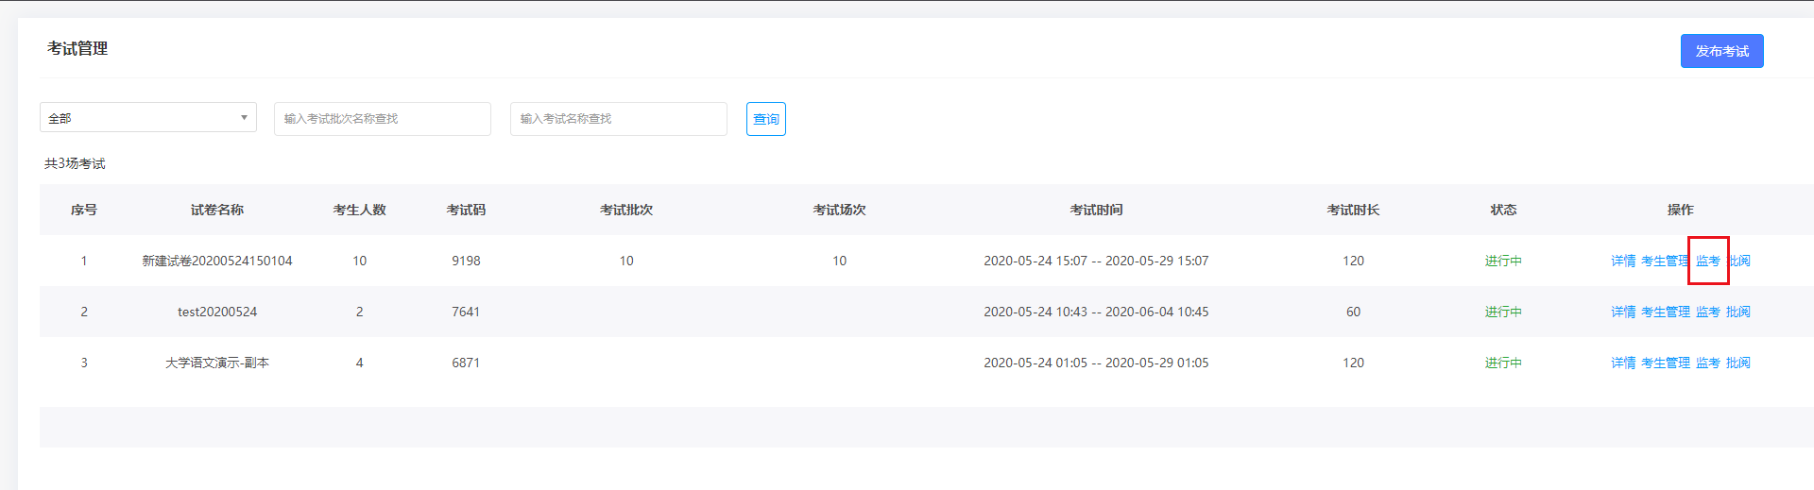

进入监考界面，查看所有考生考试信息，包括进入时间、IP、地区、考试方式、人脸识别情况、切屏次数、切屏总时长。

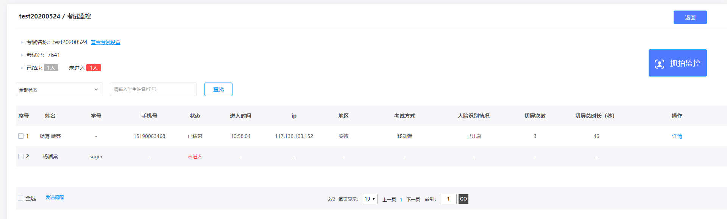

* 点击详情，查看该学生考试过程。

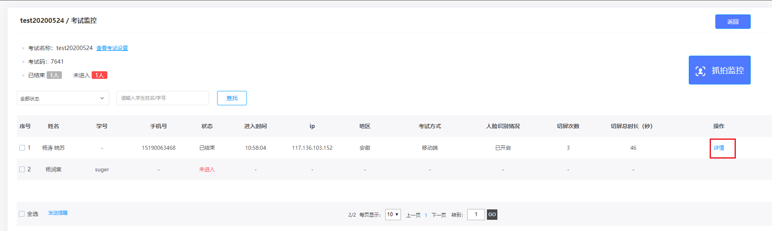

可以查看考生的考试记录，包括答题记录、抓拍记录、切屏记录、进入考试人脸识别匹配度。

* 同时可以刷新考试实时状况，

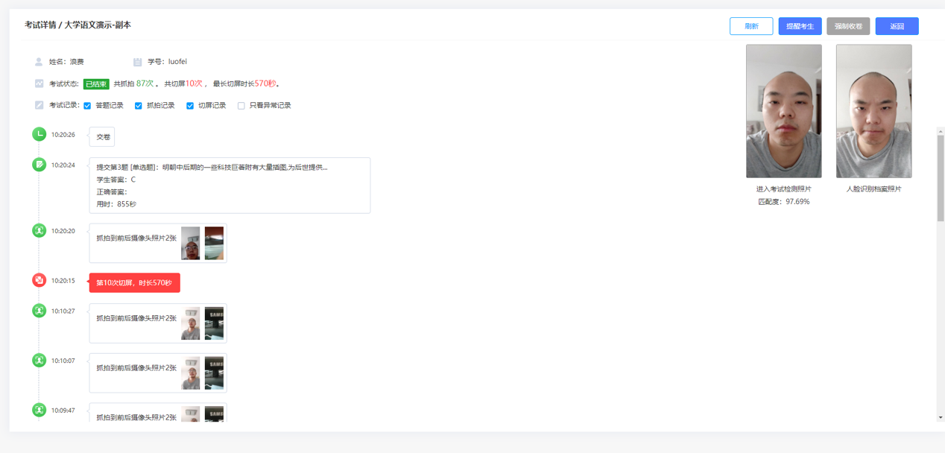

* 并且根据学生违规情况对学生进行提醒考生。

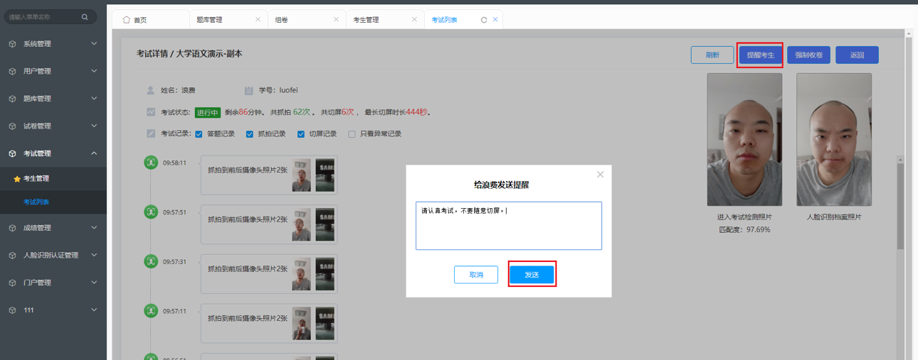

学生会受到提醒。

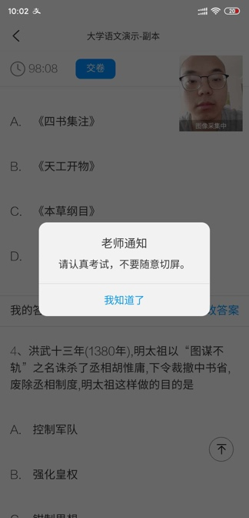

* 也根据学生违规情况对学生进行强制收卷（考试必须在考试进行中）。

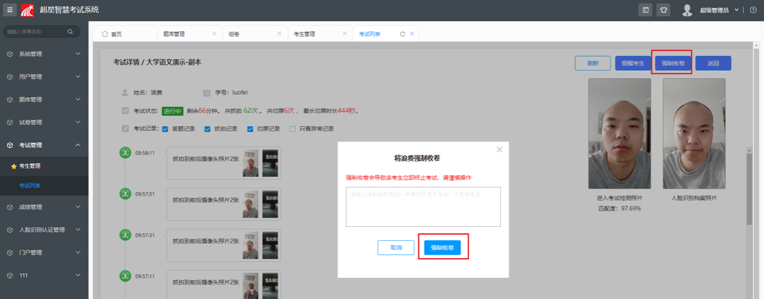

* 点击抓拍监控，可以查看所有学生在考试过程中抓拍的镜头。

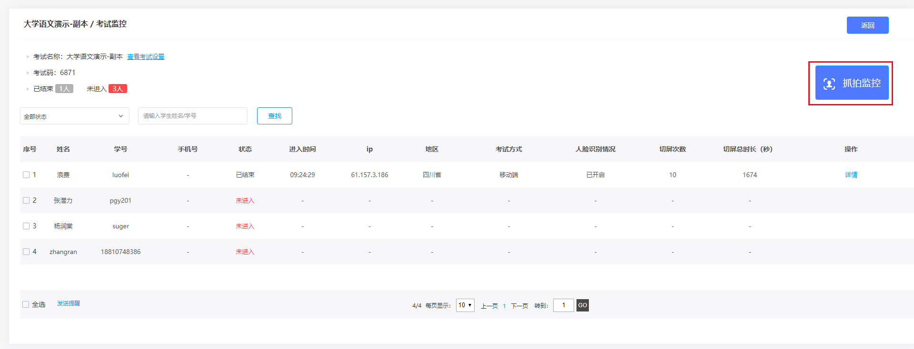

可以根据抓拍情况，查看详情、提醒考生。

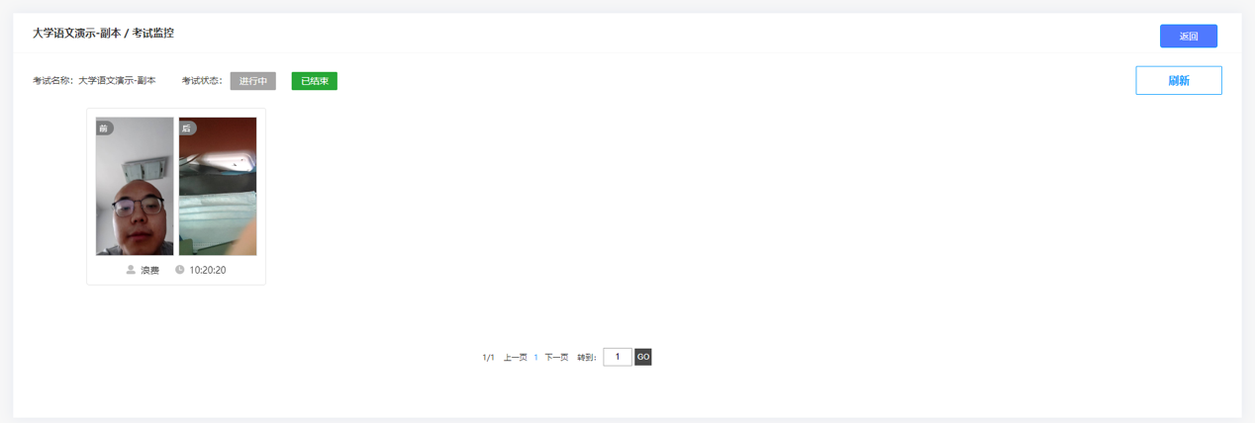

4)批阅

点进行中/已结束考试 的批阅按钮。

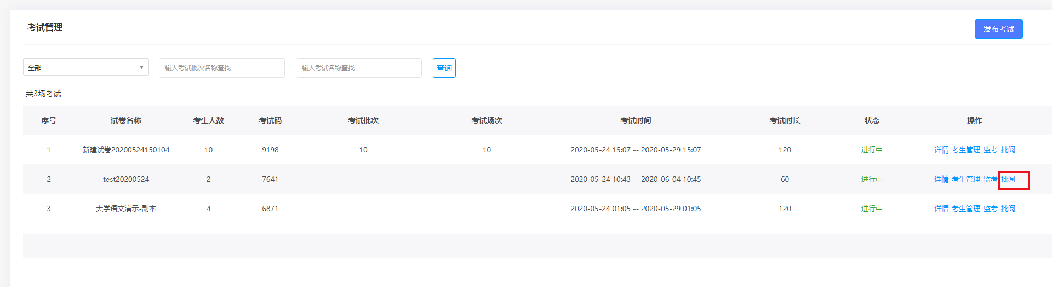

对已提交的试卷进行批阅

